**Светильники Буфалино**

***Добрый день.***

***КП прошу высылать на почту*** [***an.lukashenko@fmrest.com***](mailto:an.lukashenko@fmrest.com) ***с указанием:***

***Альтернативный контакт для связи Олеся 050-326-78-85***

1. ***типа светильника***
2. ***стоимость за один светильник***
3. ***сроков изготовления***
4. ***вид материала***

***Светильник Тип 1-15 шт***

***Светильник Тип 3-15 шт***

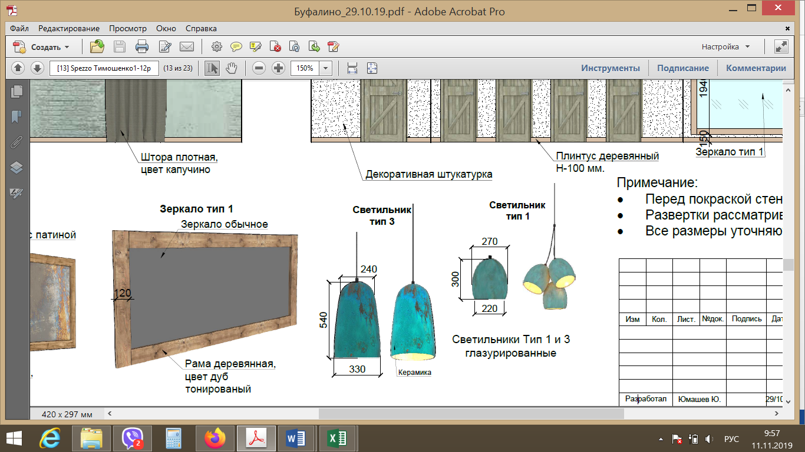

***Светильник Тип 2 – 7 шт***

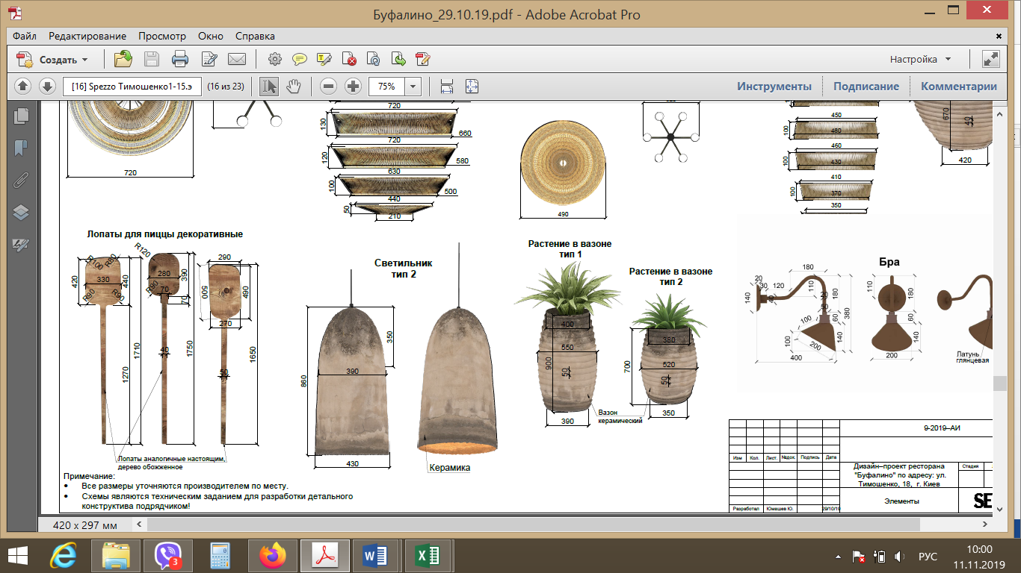

***Светильник подвесной Тип 4- 11 шт***

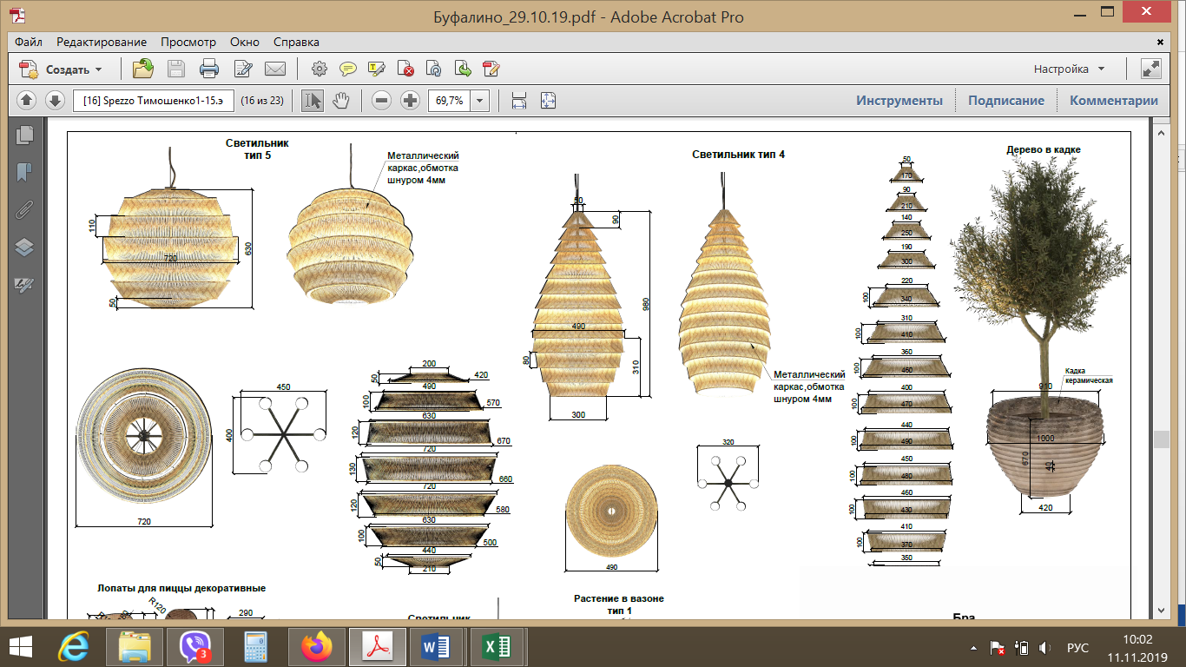

***Светильник Тип 5-9 шт***

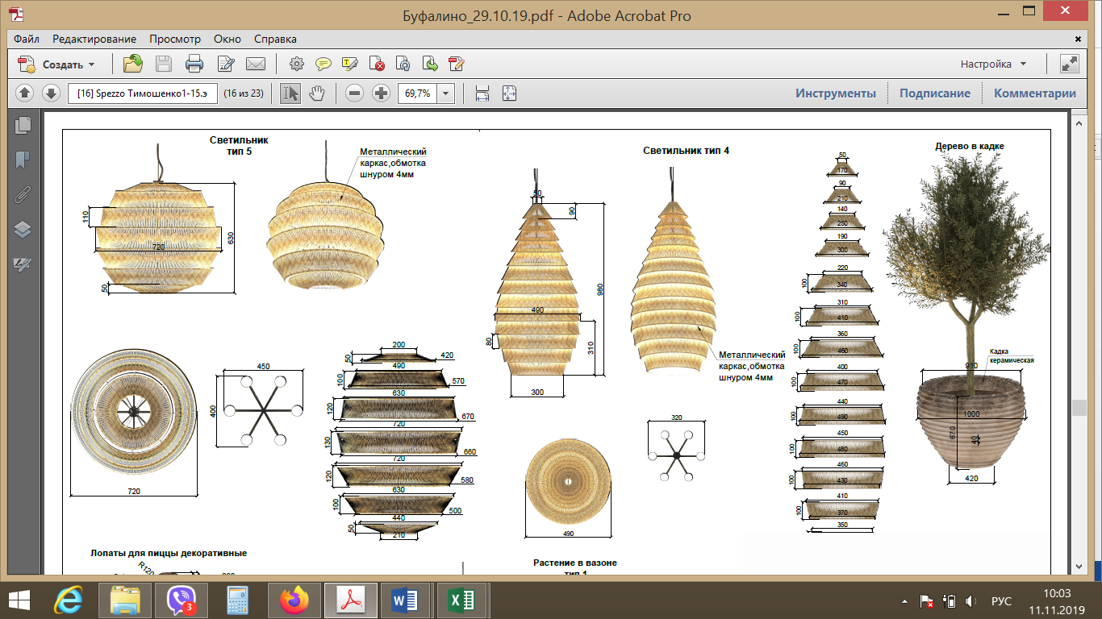

***Бра- 7 шт***

